Orvosságos füvek, fák – feladatlap
Töltsd ki a táblázatot Szigeti Zoltán ismeretterjesztő cikke alapján!
(Szitakötő 60. lapszám, 42-43. oldal)
Növény | Felhasznált növényi rész | Felhasználási módja | Hatása
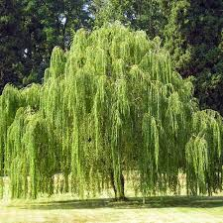

____fűzfa________________

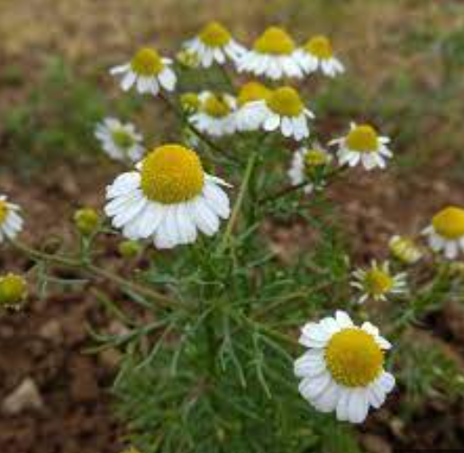

_________kamilla__________

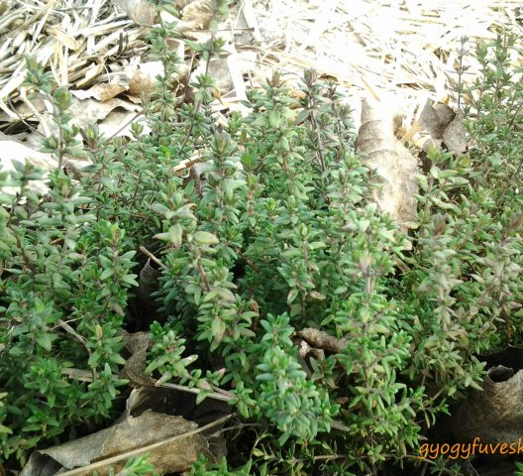

____________kakukkfű_____

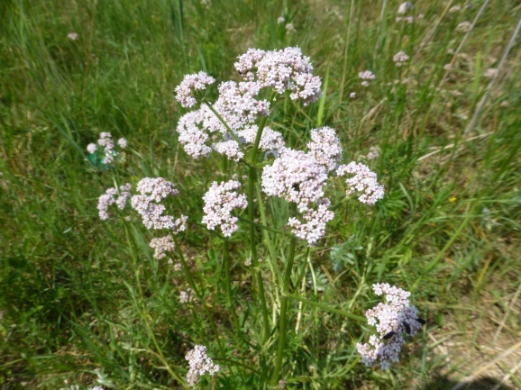

_________macskagyökér____

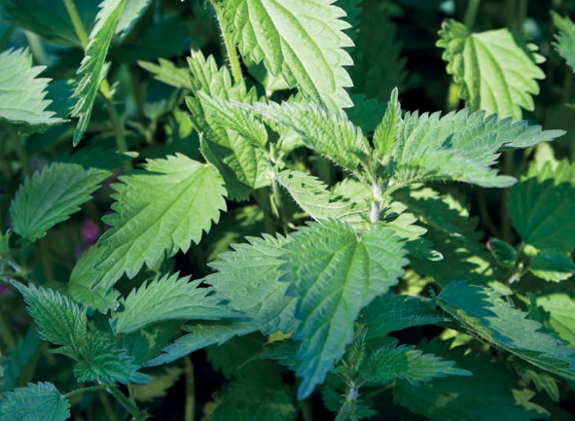

_________csalán___________

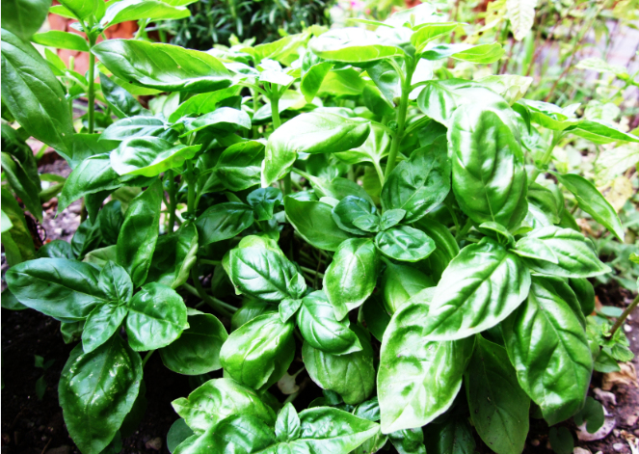

__________bazsalikom______

Megoldás:
Növény | Felhasznált növényi rész | Felhasználási módja | Hatása
____fűzfa________________ | fakéreg | gyógyszer-hatóanyag | lázcsillapítás, gyulladáscsökkentés
_________kamilla__________ | szárított virág | tea | hasfájás ellen, gyulladáscsökkentés
____________kakukkfű_____ | levél | tea  illóolaj | köhögéscsillapítás, váladékoldás
_________macskagyökér____ | gyöktörzs | tea  illóolaj  tinktúra  fürdőadalék | nyugtat
_________csalán___________ | levél | tea  fürdővíz | ízületi vagy reumás gyulladások csillapítása,  vérkeringésfokozás
__________bazsalikom______ | levél | illóolaj | gyomor-és bélpanaszok enyhítése

